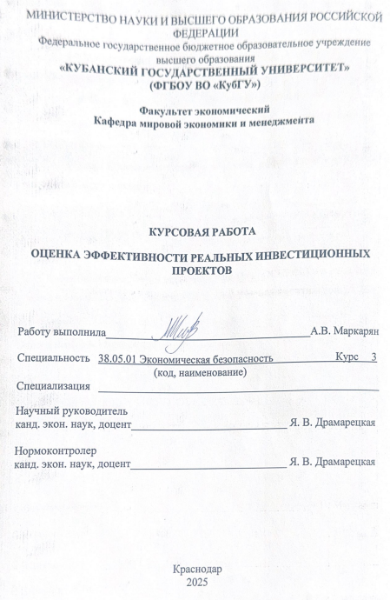

Краснодар

2025

**СОДЕРЖАНИЕ**

ВВЕДЕНИЕ 3

1 Теоретико-методические основы оценки реальных инвестиционных проектов 5

1.1 Реальный инвестиционный проект: понятие и классификация 5

1.2 Основные факторы риска при реализации реальных инвестиционных проектов 10

1.3 Статические и динамические методы оценки эффективности реальных инвестиционных проектов 16

2 Анализ инвестиционной деятельности ПАО «РОСНЕФТЬ» 21

2.1 Общая характеристика ПАО «РОСНЕФТЬ» 21

2.2 Анализ ключевых экономических показателей ПАО «РОСНЕФТЬ» 25

2. 3 Анализ инвестиционной деятельности ПАО «РОСНЕФТЬ» и оценка его возможностей для реализации реальных инвестиционных проектов 288

Заключение 333

Список использованных источников 35

# **ВВЕДЕНИЕ**

Оценка рисков при реализации инвестиционного проекта является одной из самых актуальных тем в современном мире, она вызывает к себе повышенный интерес еще с момента перехода России на рыночную экономику. Для грамотной оценки проектных решений, необходимо четкое понимание особенностей организационно-производственного и экономико-управленческого характера, которые свойственны конкретным отраслям хозяйства. Однако, принятию инвестиционных решений сопутствуют высокие риски, связанные с неопределенностью будущих денежных потоков, изменением рыночной конъюнктуры и макроэкономическими факторами. В связи с этим, особую значимость приобретает научно-обоснованная оценка эффективности реальных инвестиционных проектов.

Актуальность выбранной темы обусловлена тем, что использование методов оценки инвестиционных проектов позволяет на ранних этапах объективно оценить уровень эффективности проектов, выявить неприбыльные из их числа, минимизировать затраты и, в конечном итоге, исключить несостоятельные проекты.

Целью курсовой работы является анализ инвестиционной деятельности ПАО «РОСНЕФТЬ» и оценка его возможностей для реализации реальных инвестиционных проектов.

На основании вышеизложенной цели были поставлены следующие задачи:

* раскрыть понятие реального инвестиционного проекта и его классификацию;
* выявить основные факторы риска при реализации реальных инвестиционных проектов;
* изучить статические и динамические методы оценки эффективности реальных инвестиционных проектов;
* сформировать общую характеристику ПАО «РОСНЕФТЬ»;
* провести анализ ключевых экономических показателей ПАО «РОСНЕФТЬ»;
* проанализировать инвестиционную деятельность ПАО «РОСНЕФТЬ» и оценить его возможности для реализации реальных инвестиционных проектов.

Объект исследования – ПАО «РОСНЕФТЬ».

Предмет исследования – подходы к оценке эффективности и возможности реализации реальных инвестиционных проектов в ПАО «РОСНЕФТЬ».

В курсовой работе использовались следующие методы исследования: методы сравнительного анализа, классификации и систематизации, а также дедукции и обобщения.

Теоретико-методологической базой исследования являются учебные и научные издания, публикации в специальной периодической литературе.

Курсовая работа состоит из введения, двух глав, заключения и списка литературы. Во введении рассматривается актуальность темы, предмет, объект, теоретико-методологическая база, цель и задачи исследования. В первой главе курсовой работы исследуются общие теоретико-методологические оценки реальных инвестиционных проектов. Вторая глава содержит также три параграфа, в которой проводится анализ инвестиционной деятельности ПАО «РОСНЕФТЬ». В заключении подведены итоги и сделаны выводы исследования.

# **1 Теоретико-методические основы оценки реальных инвестиционных проектов**

# **1.1 Реальный инвестиционный проект: понятие и классификация**

Реальные инвестиции являются основой для инвестиционной деятельности предприятия, они могут быть осуществлены в различных формах: приобретение целых имущественных комплексов, строительство новых объектов, перепрофилирование, реконструкцию, модернизацию, обновление отдельных видов оборудования, инвестирование в нематериальные активы, увеличение запасов материальных оборотных активов и другие. Таким образом, реальными инвестициями являются вложения в реальные активы, которые могут быть осуществлены через реализацию инвестиционных проектов.

Реальный инвестиционный проект – это планируемые инвестиции в конкретный объект или направление с целью получения прибыли и экономических выгод. Он направлен на повышение доходности, расширение производства, внедрение новых технологий, улучшение качества продукции, а также развитие социальной сферы. Исходя из этого, инвестиционный проект предназначен для того, чтобы способствовать предпринимателям и инвесторам в решении следующих основных четырех задач:

* + - 1. изучить объемы и перспективу нового рынка сбыта;
      2. дать оценку затратам по производству и сбыту нужной для данного рынка продукции, сопоставить их с будущими потенциальными ценами продажи для определения прибыльности планируемого проекта;
      3. выявить все вероятные «нюансы», ожидающие на пути реализации нового дела;
      4. определить перечень необходимых показателей и сигналов, на которых будет основываться оценка деятельности предприятия.

Согласно от 25.02.1999 N 39-ФЗ «Об инвестиционной деятельности в Российской Федерации, осуществляемых в форме капитальных вложений», инвестиционный проект – обоснование экономической целесообразности, объема и сроков осуществления капитальных вложений, в том числе необходимая проектная документация, разработанная в соответствии с законодательством Российской Федерации, а также описание практических действий по осуществлению инвестиций (бизнес-план) [20].

В связи с этим, инвестиционный проект является сложным процессом, который может быть рассмотрен с разных точек зрения, его эффективность может быть определена с помощью различных методов, таких как метод дисконтирования денежных потоков, метод внутренней нормы доходности и т.д.

Рассмотрим концепцию инвестиционного проекта с трех сторон:

1. обоснование экономической целесообразности совершения реальных

инвестиций;

1. мероприятие, обеспечивающее реализацию комплекса конкретных

мер для достижения поставленных целей;

1. система, включающая в себя комплект организационной, правовой и

расчетно-финансовой документации, которая необходима при исполнении и описании каких-либо шагов при реализации инвестиций.

В широкой интерпретации под инвестиционным проектом подразумевается план или программа капиталовложения в целях получения прибыли и экономических выгод в будущем [8].

Рассмотрим классификацию видов инвестиционных проектов (представлена на рисунке 1.1).

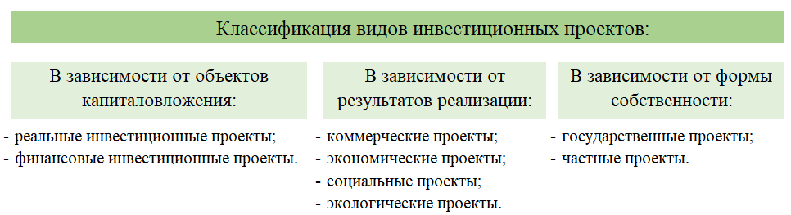

Рисунок 1.1 – Классификация видов инвестиционных проектов [11]

В зависимости от объектов капиталовложения можно отметить следующие виды проектов:

1. реальные инвестиционные проекты – капиталовложения в реальные активы: производственные средства и потребительские товары в целях капитального ремонта, модернизации или создания нового продукта;
2. финансовые инвестиционные проекты – инвестирование средств в ценные бумаги компаний, действующих в сфере материального производства, а также капиталовложения в банковские учреждения.

В зависимости от результатов реализации инвестпроектов проекты различают на:

1. коммерческие проекты с целью получения максимально возможной прибыли;
2. экономические проекты, реализуемые и для получения дохода, и в целях обеспечения общеэкономического эффекта, например:

* развитие научно-исследовательской деятельности;
* создание новых технологий и разработок;
* введение на рынок новой продукции, потребительских товаров;

1. социальные проекты ориентированы на:

* поддержание общественной безопасности;
* модернизацию имеющейся на данный момент социальной инфраструктуры;
* обеспечение безопасных условий жизнедеятельности;
* поддержку социально незащищенных слоев населения;
* развитие социальной сферы и др.

1. экологические проекты преследуют такую цель, как улучшение экологической ситуации в регионе. Также они связаны с охраной окружающей среды, рациональным использованием природных ресурсов и профилактикой экологических правонарушений.

По форме собственности различают:

1. государственные – проекты, в которых главным инвестором является государство;
2. частные проекты – в качестве инвесторов выступают частные лица, акционерные общества и пр.

Эффективность инвестиционного проекта – это показатель, который отражает насколько выбранный проект соответствует интересам и целям его вкладчиков [9].

Ключевой целью анализа инвестпроекта является объективная оценка потребностей, потенциалов, прибыльности и безопасности реализации краткосрочных и долгосрочных инвестиционных вложений. В результате проведения данного анализа будет возможность выявить риски и отклонения между фактическими и плановыми показателями инвестиций, что позволит разработать оптимальные инвестиционные решения. Также можно определить направления инвестиционного развития предприятия и приоритетные сферы эффективного капиталовложения. Однако, при принятии решения нельзя упускать из внимания факторы, неподдающиеся количественной оценке, например, геополитические, социальные и др.

Разработку инвестиционного проекта можно представить в виде цикла, который выступает как кругооборот инвестиций и включает в себя три этапа:

1. прединвестиционный (предшествует основному процессу инвестирования, длится от предварительного исследования до окончательного решения о принятии инвестиционного проекта);
2. инвестиционный (процесс инвестирования или реализации проекта, включает в себя проектирование, процедуру торгов и выбора генерального подрядчика, заключение контракта или договора подряда на строительные, монтажные работы и т.п.);
3. эксплуатационный/производственный (начинается с вводом в действие главного оборудования).

Каждый этап проекта выполняется поочередно и содержит несколько ключевых моментов. На прединвестиционной стадии формируется инвестиционный замысел инициаторами проекта, они анализируют и обосновывают идею, прорабатывают техническую сторону воплощения. На инвестиционной стадии необходимо принять стратегические, плановые решения, позволяющие определить объемы и сроки инвестирования и составить наиболее эффективный план финансирования проекта. Также на данной стадии разрабатывается проектная документация, заключаются договора подряда. Наибольшая доля жизненного цикла инвестиционного проекта (90-95%) приходится на эксплуатационную фазу. В период времени данной фазы организовывают производство, получают сертификаты на продукт, который в дальнейшем продвигают на рынке, также проводятся производственные операции, формирующие денежные потоки, анализ которых позволяет оценивать реальную экономическую эффективность данного инвестиционного проекта.

Таким образом, реальный инвестиционный проект представляет собой комплексный план вложения средств в материальные активы, такие как строительство, модернизацию оборудования или разработку новых продуктов, направленный на получение прибыли и достижение экономических, социальных или экологических целей. Он включает в себя детальное обоснование целесообразности инвестиций, анализ рынка, оценку затрат и потенциальных доходов, а также выявление возможных рисков.

Классификация инвестиционных проектов осуществляется по нескольким критериям: по объектам вложений (реальные и финансовые), по целям реализации (коммерческие, экономические, социальные и экологические) и по форме собственности (государственные и частные). Каждый тип проекта имеет свои особенности и требует индивидуального подхода к оценке эффективности.

**1.2** **Основные факторы риска при реализации реальных инвестиционных проектов**

Понятие проектных рисков подразумевает под собой предполагаемое ухудшение итоговых показателей эффективности проекта, возникающее под влиянием неопределенности. В количественном выражении риск обычно определяется как изменение численных показателей проекта: чистой приведенной стоимости (NPV), внутренней нормы доходности (IRR) и срока окупаемости (PB).

На данный момент единой классификации проектных рисков предприятия не существует. Однако можно выделить следующие основные риски, присущие практически всем проектам: маркетинговый риск, риск несоблюдения графика проекта, риск превышения бюджета проекта, а также общеэкономические риски.

Далее более подробно рассмотрим данные категории рисков [6].

1. Маркетинговый риск – это риск недополучения прибыли в результате снижения объема реализации или цены товара. Этот риск является одним из наиболее значимых для большинства инвестиционных проектов. Причиной его возникновения может быть неприятие нового продукта рынком или слишком оптимистическая оценка будущего объема продаж. Ошибки в планировании маркетинговой стратегии возникают главным образом из-за недостаточного изучения потребностей рынка: неправильного позиционирования товара, неверной оценки конкурентоспособности рынка или неправильного ценообразования. Также к возникновению риска могут привести ошибки в политике продвижения, например выбор неправильного способа продвижения, недостаточный бюджет продвижения и т. д.

2. Риски несоблюдения графика и превышения бюджета проекта. Причины возникновения таких рисков могут быть объективными (например, изменение таможенного законодательства в момент растаможивания оборудования и, как следствие, задержка груза) и субъективными (например, недостаточная проработка и несогласованность работ по реализации проекта). Риск несоблюдения графика проекта приводит к увеличению срока его окупаемости как напрямую, так и за счет недополученной выручки. Аналогичным образом на общие показатели эффективности проекта влияет и риск превышения бюджета.

3. Общеэкономические риски. К общеэкономическим относят риски, связанные с внешними по отношению к предприятию факторами, например риски изменения курсов валют и процентных ставок, усиления или ослабления инфляции. К таким рискам можно также отнести риск увеличения конкуренции в отрасли из-за общего развития экономики в стране и риск выхода на рынок новых игроков. Стоит отметить, что данный тип рисков возможен как для отдельных проектов, так и для компании в целом.

Процедуру оценки и анализа проектных рисков можно представить в виде схемы (рисунок 1.2).

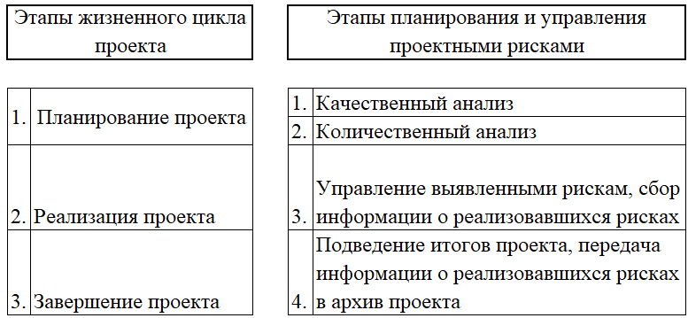

Рисунок 1.2 – Процедура оценки и управления рисками [7]

Оценка рисков производится в процессе планирования проекта и включает качественный и количественный анализ. Если по итогам оценки проект принимается к исполнению, то перед предприятием встает задача управления выявленными рисками. По результатам реализации проекта накапливается статистика, которая позволяет в дальнейшем более точно определять риски и работать с ними. Если же неопределенность проекта чересчур высока, то он может быть отправлен на доработку, после чего снова производится оценка рисков.

В научной литературе множество трудов посвящено анализу рисков инвестиционного проекта. При этом исследователи раскрывают данный вопрос по-разному. Одни говорят об анализе и оценке рисков инвестиционного проекта, давая качественную и количественную оценку самого риска, другие делают акцент на учёте рисков и неопределённости при оценке эффективности инвестиционного проекта. Большинство исследователей не разграничивают данные аспекты анализа и представляют все эти методы как методы анализа рисков инвестиционного проекта.

Т.В. Полтева предлагает рассмотреть методы оценки рисков с точки зрения трёх основных категорий [24]:

− методы оценки степени риска проекта,

− методы анализа влияния факторов риска на финансовые результаты,

− методы учёта риска и неопределённости при оценке эффективности.

Первая группа методов оценивает риски в числовом виде, что позволяет представить их как конкретные показатели, такие как уровень риска или вероятность негативного исхода. Вторая группа направлена на выявление ключевых факторов, которые сильнее всего влияют на финансовые результаты проекта. А третья сосредоточена на учёте неопределенности, что помогает учесть этот фактор при общем анализе эффективности. Качественный анализ рисков инвестиционного проекта является важным инструментом для управления неопределенностью. В отличие от количественного анализа, который требует точных расчётов, качественный больше направлен на описание и оценку рисков, акцентируя внимание на их природе и возможном влиянии на проект. Главная цель этого метода – выявить потенциальные угрозы и предложить меры по их минимизации.

Возникновение рисков какой-либо сферы работы можно разделить на следующие категории [27]:

* производственные риски – появляются в том случае, если организация не выполняет свои планы и обязательства по производству продукции, товаров или оказания услуг;
* коммерческие риски – подразумевают под собой потери в ходе финансово-хозяйственной деятельности предприятия;
* финансовые риски – возникают из-за невозможности выполнения компанией своих финансовых обязательств.

Управленческая деятельность в целом основана на использовании различных формализованных и неформализованных методов, эта характеристика также соответствует описанию процесса принятия инвестиционных решений. Исходя из этого, не существует единственного универсального метода, который можно было бы использовать во всех случаях. Даже если рассматривать ситуацию, когда некоторые оценки получены в результате использования формализованных методов, легче принимать окончательные решения несмотря на то, что они в некоторой степени условны.

Инвестиционные риски проектов также можно разделить на систематические и несистематические [30].

Систематические риски – к данной классификации можно отнести те риски, которые зависят от ряда внешних факторов, например, положение дел в экономике государства, динамика цен на товары, рост инфляции и др. Исходя из этого, систематические риски невозможно устранить с помощью воздействий извне, они практически неискоренимы, но могут быть подвержены контролю с помощью использования конкретных механизмов. К таким видам рисков относятся:

* инфляция – реальная стоимость актива снижается по причине того, что доход рассчитывается в номинальных денежных единицах.
* риск изменения процентной ставки – повышение процентной ставки в экономике является ключевым фактором определения риска, так как она отражает повышение стоимости денег для бизнеса.
* валютный риск – связан с изменением курсов валют. Рассмотрим на примере: организация совершает закупку ресурсов за границей, в таком случае повышение курса валюты, принимаемой к расчету, ведет к росту себестоимости продукции, а если на валюту закупается оборудование для запуска проекта, то это приведет к повышению инвестиционных расходов.
* налоговые риски – связаны с динамикой налоговой системы: ставки налогов, появление новых правил сбора налогов и прочее;
* политические риски – появление политических проблем в государстве или мире создает вероятность отрицательного влияния на проект. Например: санкции, войны, смена политического курса, государственный переворот;
* законодательные риски – негативному влиянию на проект способствует появление новых законов, правил на территории реализации проекта и др.

Специфические риски можно исключить или даже устранить в некоторых случаях, так как они подвержены контролю. К этой классификации можно отнести:

* рыночные риски – связаны с конкретным положением дел на рынке и вероятностью уменьшения доходности от продукции/услуг. Они бывают: сбытовые и риски непосредственной конкуренции;
* операционные риски – возможность появление убытков, связанных с операционной деятельностью;
* риски новых технологий;
* иные риски, связанные с операционной деятельностью;
* юридические риски – основаны на правовой природе.

Также необходимо учитывать, что уровни рисков отличаются в зависимости от стадии жизни проекта, например, высокий уровень риска на начальных порах проекта может перейти на более низкий уровень опасности на заключительных этапах. Для контроля рисков и преодоления их последствий существует два варианта решений: страхование рисков и урегулирование ситуации в случае риска.

Для качественной регуляции рисков необходимо понимание их ключевых аспектов, которые можно разделить на две группы: внешние и внутренние (представлены на рисунке 1.3).

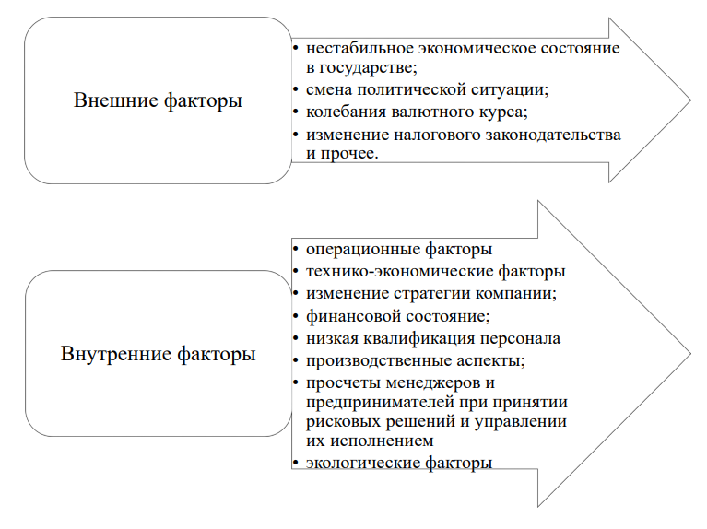

Рисунок 1.3 – Факторы риска [29]

Проект можно назвать финансово устойчивом лишь в том случае, когда риск нехватки денежных средств в будущем, на этапе инвестирования и на этапе эксплуатации, будет равняться нулю. Руководителям инвестиционного проекта необходимо обосновать, как доступные источники финансирования (как внутренние, так и внешние) будут постоянно соответствовать выплатам из года в год.

Исходя из опыта ряда исследований, есть возможность дать характеристику наиболее встречаемым рискам в проектах, учитывая их признаки с делением на внешние и внутренние.

Первые же подразделяются на предсказуемые и непредсказуемые. К ним можно отнести [28]:

– нестабильность национальных экономик;

– внешнеторговые ограничения, санкции и др.;

– колебания валютного рынка, ВВП (валового внутреннего продукта), ИПЦ (индекс потребительских цен) и прочее.

Такие риски включают в себя факторы, независящие от деятельности проекта, например, законы, нацеленные на экономику и торговлю в стране, банкротство, контрагентов и др.

Внешние предсказуемые риски:

– рыночные риски, связанные с повышением стоимости сырья, материалов, услуг;

– операционные риски, такие как смена задач проекта, невозможность поддержания работы оборудования и пр.

Внутренние инвестиционные риски появляются в качестве:

– неполноты или ошибок в проектной документации;

– производственно-технических рисков

– отказ оборудования, аварии и прочие чрезвычайные ситуации;

– неопределенности задач и модели поведения участников проекта, риск недопоставки оборудования согласно поставкам;

– отсутствия конкретного определения финансового состояния компании;

– ошибок в маркетинге, которые оказывают воздействие на предложение и спрос.

Таким образом, чтобы провести подробную аналитическую процедуру качества проекта, нужно дать оценку уровню воздействия главных аспектов рисков. Одним из наиболее значимых является маркетинговый риск, связанный с возможным недополучением прибыли из-за ошибочной оценки рыночного спроса, ценовой политики или конкуренции. Не менее важны риски несоблюдения графика и превышения бюджета, которые возникают как по внешним причинам, так и из-за внутренних ошибок. Общеэкономические риски включают в себя факторы, на которые предприятие не может напрямую повлиять: инфляцию, колебания валютных курсов, изменение процентных ставок, политическую нестабильность и ужесточение конкуренции. Кроме того, выделяют производственные, коммерческие и финансовые риски, связанные с операционной деятельностью компании.

Риски также делятся на систематические (неустранимые) и несистематические (управляемые). К первым относятся макроэкономические факторы, такие как инфляция, изменения налогового законодательства или политические кризисы. Несистематические риски включают в себя ошибки в управлении, технологические сбои или маркетинговые просчеты.

Для эффективного управления рисками необходимо проводить их качественный и количественный анализ, разрабатывать стратегии минимизации и постоянно наблюдать за изменениями внешней и внутренней среды. Учет всех возможных угроз на этапе планирования позволяет повысить устойчивость инвестиционного проекта и увеличить шансы на его успешную реализацию.

## **1.3 Статические и динамические методы оценки эффективности реальных инвестиционных проектов**

Современные ученые различают статистические и динамические показатели оценки инвестиционных проектов. Статические показатели не учитывают стоимость денег во времени, к основным статическим показателям можно отнести такие показатели, как срок окупаемости, коэффициент рентабельности инвестиций, точку безубыточности, рентабельность продаж и пр. При этом динамические показатели учитывают стоимость денег во времени и являются наиболее применимыми и объективными.

Как отмечают исследователи, «динамические показатели основываются на концепции стоимости денег во времени, которая учитывает изменение стоимости денег в соответствии с нормой прибыли на финансовом рынке. Согласно этой концепции, одна и та же сумма денег имеет разную стоимость в разные периоды времени. Эта стоимость в настоящее время всегда выше, чем в будущем, из-за альтернативы возможного инвестирования, а также воздействия факторов инфляции и риска. Так, динамические показатели эффективности рассчитываются на основе дисконтированных денежных потоков.

Как отмечает Т.В. Полтева, «ставкой дисконтирования обычно называют ежегодную ставку, которая отражает уровень доходности, который инвестор хотел бы получить от использования вложенного капитала, с учетом уровня риска, присущего проекту [24]. Существует несколько методов определения ставки дисконтирования, включая расчет на основе модели CAPM (для собственного капитала), модели WACC (для собственного и заёмного капитала) и другие методы, такие как нормативный, кумулятивный и т.д.».

При оценке инвестиционного проекта важно учитывать инфляцию. Если денежные потоки рассчитаны на основе прогнозных цен, то дисконтировать следует по номинальной ставке. Если денежные потоки рассчитаны на основе текущих цен, то дисконтировать следует по реальной ставке. Перевод номинальной ставки в реальную осуществляется на основании уравнения Фишера – формула (1).

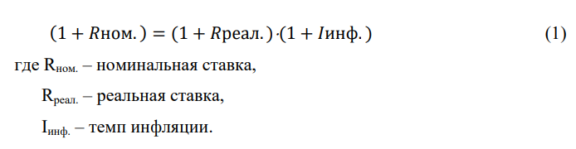

Определив ставку дисконтирования, необходимо рассчитать основные динамические показатели эффективности инвестиционного проекта:

− чистый дисконтированный доход - NPV;

− индекс доходности - PI;

− внутренняя норма доходности - IRR;

− дисконтированный период окупаемости - DPP.

Это четыре основных показателя, которые рассчитываются для оценки эффективности инвестиционного проекта. В целом проект считается эффективным, если сумма дисконтированных поступлений по проекту окажется больше суммы дисконтированных инвестиционных затрат. Все эти показатели между собой взаимосвязаны, и проект считается в том случае, когда сумма дисконтированных притоков превышает сумму дисконтированных поступлений. Так, показатель NPV (чистый дисконтированный доход) представляет собой разницу между суммой дисконтированных денежных потоков от операционной поступлениями (сальдо) и суммой дисконтированных инвестиционных затрат – формула (2). Соответственно проект считается эффективным, если данный показатель принимает положительное значение.

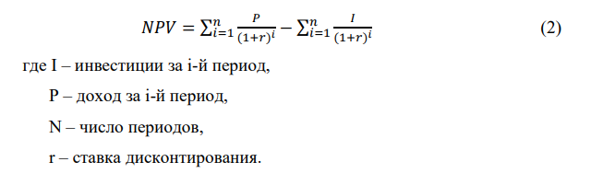

Показатель PI (индекс доходности) представляет собой отношение суммы дисконтированных денежных потоков от операционной деятельности (сальдо) к сумме дисконтированных инвестиционных затрат – формула (3).

Соответственно проект считается эффективным, если данный показатель принимает значение больше единицы.

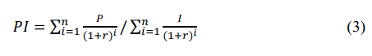

Если сумма дисконтированных поступлений равна сумме дисконтированных инвестиционных затрат, значит то, что задолжено в ставку дисконтирования, и есть внутренняя норма доходности проекта (IRR) – формула (4). То есть показатель IRR – это внутренняя норма доходности проекта. Если IRR превышает ставку дисконтирования, значит проект можно считать эффективным и наоборот.



Дисконтированный срок окупаемости (DPP) – это срок окупаемости, рассчитанный методом кумулятивного построения на основе накопленного дисконтированного денежного потока. Данный показатель можно рассчитать только в том случае, если проект эффективен.

В ходе изучения теоретических аспектов проведения оценки эффективности инвестиционного проекта можем сделать вывод, что инвестиционный проект – это план, основанный на финансовом анализе, который описывает ожидаемые доходы и расходы, связанные с инвестированием денег в конкретный проект. Целью инвестиционного проекта является получение прибыли и рост инвестированного капитала. Реализация инвестиционного проекта включает в себя несколько фаз. Первая фаза – предынвестиционная, вторая фаза – инвестиционная, третья фаза – постинвестиционная (эксплуатационная). Отдельные исследователи выделяют также и четвёртую фазу – ликвидационную. В оценке любого инвестиционного проекта лежит его денежный поток. Денежный поток инвестиционного проекта – все денежные платежи и поступления, генерируемые инвестиционным проектом в течение ряда временных периодов. Различают денежные потоки от операционной, инвестиционной, финансовой деятельностей. Современные исследователи различают статические показатели, а также динамические показатели оценки инвестиционных проектов. Отмечено, что динамические показатели эффективности являются наиболее объективными и применимыми, так как позволяют учесть стоимость денег во времени. Выделены ключевые динамические показатели: NPV, PI, IRR, DPP.

# **2 Анализ инвестиционной деятельности ПАО «РОСНЕФТЬ»**

## 

## **2.1 Общая характеристика ПАО «РОСНЕФТЬ»**

Роснефть является одной из крупнейших нефтегазовых компаний мира, играющей ключевую роль в российской экономике и энергетическом секторе. Компания была основана в 1993 году на базе государственных нефтяных активов, а в 2000-х годах значительно расширила масштабы деятельности за счет приобретения новых активов, включая покупку ЮКОСа в 2004 году и ТНК-BP в 2013 году. На сегодняшний день Роснефть контролирует значительную часть нефтедобычи в России, занимаясь разведкой, добычей, переработкой и сбытом нефти и газа как на внутреннем, так и на международном рынках [14].

Компания обладает одной из самых больших ресурсных баз среди нефтяных компаний, включая месторождения в Западной и Восточной Сибири, на Дальнем Востоке, в Волго-Уральском регионе, а также шельфовые проекты в Арктике. Компания активно развивает сотрудничество с иностранными партнерами, такими как ExxonMobil, BP и индийская ONGC, хотя в последние годы из-за геополитической ситуации некоторые международные проекты были заморожены или пересмотрены.

Роснефть является публичной компанией, ее акции торгуются на Московской бирже, а крупнейшим акционером остается государство в лице ОАО «Роснефтегаз». Финансовые показатели компании сильно зависят от конъюнктуры мировых цен на нефть, но благодаря вертикальной интеграции и диверсификации активов Роснефть сохраняет устойчивость даже в периоды экономической нестабильности. Компания играет важную социальную и инфраструктурную роль в России, участвуя в региональных программах развития, поддержки науки и образования, а также в проектах по обеспечению энергетической безопасности страны [13].

Одним из главных приоритетов «Роснефти» остаётся наращивание и эффективное использование ресурсной базы. Компания активно развивает геологоразведочные работы, делая особый акцент на перспективных регионах, таких как Восточная Сибирь, Дальний Восток и арктический шельф. Знаковым проектом в этом направлении является масштабный «Восток Ойл», который должен стать одним из основных драйверов роста добычи в ближайшие десятилетия. Параллельно «Роснефть» внедряет передовые технологии повышения нефтеотдачи на зрелых месторождениях, что позволяет поддерживать рентабельность даже в условиях истощающихся запасов.

Важное стратегическое значение имеет развитие газового направления и проектов по производству сжиженного природного газа (СПГ). Участие в таких проектах, как «Сахалин-1», позволяет компании диверсифицировать портфель и укреплять позиции на быстрорастущих рынках Азиатско-Тихоокеанского региона [5].

В сфере переработки «Роснефть» продолжает курс на модернизацию нефтеперерабатывающих мощностей с целью увеличения глубины переработки сырья и выпуска высокомаржинальной продукции. Особое внимание уделяется производству современных экологичных топлив, соответствующих строгим экологическим стандартам, а также развитию нефтехимических направлений. В условиях ограниченного доступа к западным технологиям компания активизировала работу по импортозамещению критически важных компонентов, таких как катализаторы и реагенты.

Энергопереход и устойчивое развитие занимают всё более важное место в стратегии компании. «Роснефть» реализует комплексные программы по снижению углеродного следа, включая улавливание и хранение углекислого газа, рациональное использование попутного нефтяного газа, а также развитие возобновляемых источников энергии. Перспективным направлением становится производство водорода, который рассматривается как важный элемент будущей низкоуглеродной экономики [18].

Технологическая независимость и цифровая трансформация являются необходимыми условиями для поддержания операционной эффективности в текущих условиях. Компания активно внедряет отечественные IT-решения в области геологоразведки и управления месторождениями, развивает технологии искусственного интеллекта для оптимизации производственных процессов, а также инвестирует в роботизированные системы и автономные транспортные решения, особенно для работы в сложных климатических условиях Арктики [23].

Финансовая устойчивость остаётся фундаментальным принципом корпоративной политики. «Роснефть» продолжает работу по оптимизации операционных расходов и снижению долговой нагрузки, сохраняя при этом гибкость в дивидендной политике. Компания стремится поддерживать баланс между инвестициями в развитие, выполнением обязательств перед кредиторами и выплатами акционерам.

ПАО «Роснефть» имеет классическую вертикально-интегрированную структуру управления с элементами дивизионального подхода, что характерно для крупных нефтегазовых компаний. Система управления построена по принципу централизованного руководства при оперативной самостоятельности дочерних предприятий и бизнес-единиц (представлены на рисунке 2.1).

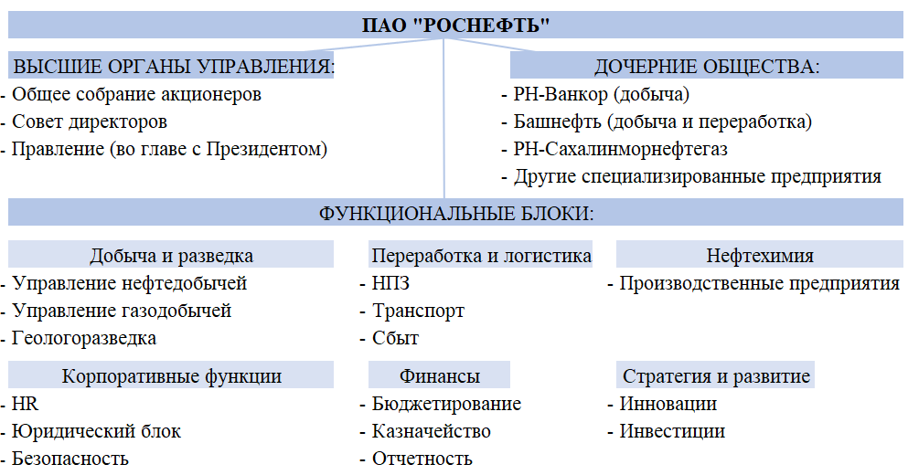

Рисунок 2.1 – Организационная структура управления

ПАО «РОСНЕФТЬ» (составлен автором)

Рассмотрим более подробно структуру высших органов управления, которые включают:

* общее собрание акционеров – высший орган управления, принимающий ключевые решения по стратегии развития, распределению прибыли, реорганизации компании;
* совет директоров – осуществляет общее стратегическое руководство, формирует приоритеты развития, назначает исполнительные органы. В его состав входят представители государства (Росимущество), независимые директора и топ-менеджмент компании;
* правление (коллегиальный исполнительный орган) – отвечает за оперативное управление и реализацию стратегии. Возглавляется Президентом компании (И.И. Сечиным).

Таким образом, ПАО «Роснефть» сохраняет лидерские позиции в отрасли благодаря мощной ресурсной базе, технологическому развитию и адаптации к меняющимся рыночным условиям, оставаясь системообразующим предприятием российской экономики.

В условиях глобального энергоперехода исследуемая компания активно развивает газовое направление и проекты СПГ (например, «Сахалин-1»), а также внедряет программы по снижению углеродного следа, включая улавливание CO₂ и производство водорода. Параллельно компания усиливает технологическую независимость, внедряя отечественные IT-решения и цифровые технологии для оптимизации производства.

Финансовая устойчивость обеспечивается диверсификацией активов, контролем над издержками и сбалансированной долговой политикой. Крупнейшим акционером остается государство через «Роснефтегаз», что подчеркивает стратегическое значение компании для обеспечения энергобезопасности России.

## **2.2 Анализ ключевых экономических показателей** **ПАО «РОСНЕФТЬ»**

Финансовый анализ ПАО «Роснефть» за период 2021-2024 годов демонстрирует динамику, отражающую как положительные тенденции, так и вызовы, с которыми столкнулась компания. Анализ ключевых показателей позволяет сделать комплексную оценку текущего состояния и перспектив развития нефтегазового гиганта (представлены в таблице 1).

Таблица 1 – Финансовые показателя деятельности ПАО «РОСНЕФТЬ» [13]

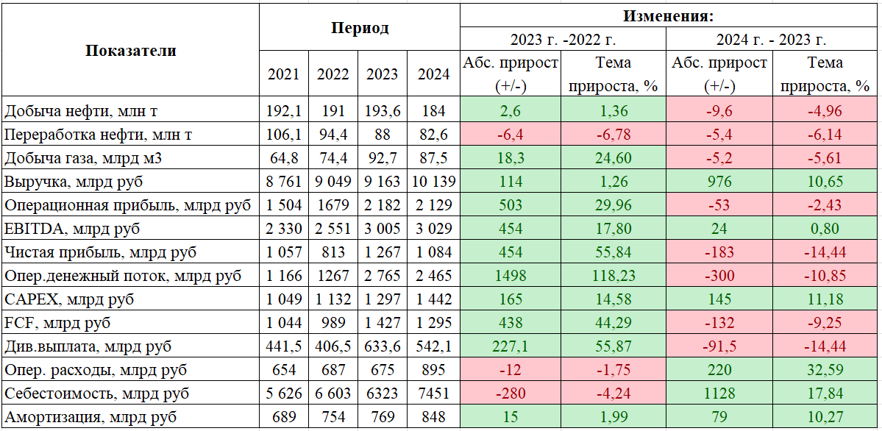

За рассматриваемый период компания показала неоднозначную динамику производственных показателей. Добыча нефти в 2023 году увеличилась на 1,36% до 193,6 млн тонн, однако в 2024 году последовало снижение на 4,96% до 184 млн тонн. Такая отрицательная динамика может быть связана с естественным истощением действующих месторождений, сложностями в освоении новых активов из-за санкционных ограничений на поставки оборудования. В то же время переработка нефти демонстрирует устойчивую отрицательную динамику, сократившись с 106,1 млн тонн в 2021 году до 82,6 млн тонн в 2024 году, что, вероятно, обусловлено изменениями в логистических цепочках и стратегией оптимизации перерабатывающих мощностей.

Газовый сегмент компании развивался более динамично - в 2023 году был зафиксирован значительный рост добычи на 24,6% до 92,7 млрд м3, хотя в 2024 году последовала коррекция на 5,61%. Такие колебания могут объясняться изменением рыночной конъюнктуры и переориентацией части ресурсов на нефтяные проекты.

Финансовые результаты компании демонстрируют устойчивый рост выручки - с 8,761 трлн рублей в 2021 году до 10,139 трлн рублей в 2024 году (представлен на рисунке 2.2). Этот рост обеспечен преимущественно благоприятной ценовой конъюнктурой на энергоносители и эффектом от девальвации рубля. Однако операционная прибыль, показавшая резкий рост в 2023 году до 2,182 трлн рублей, в 2024 году снизилась на 2,43%, что связано со значительным увеличением операционных расходов (на 32,6% за год).

Рисунок 2.2 – Динамика выручки и себестоимости продаж ПАО «РОСНЕФТЬ» (составлен автором)

Значительный скачок себестоимости произошел в 2022 году, когда показатель вырос сразу на 17,4% до 6,603 трлн рублей - этот резкий рост был обусловлен введением санкционных ограничений, вызвавших удорожание логистики и комплектующих, а также общей инфляцией в экономике. Основными факторами увеличения затрат стали необходимость замены импортного оборудования более дорогими отечественными аналогами, рост налоговой нагрузки, включая налог на сверхприбыль, а также инфляционное давление на заработные платы и услуги подрядных организаций. Особую озабоченность вызывает рост доли себестоимости в выручке компании, что оказывает прямое давление на маржинальность бизнеса.

Чистая прибыль компании отличалась высокой волатильностью: после падения в 2022 году до 813 млрд рублей последовал рост в 2023 году до 1,267 трлн рублей, а затем снижение в 2024 году до 1,084 трлн рублей. Такие колебания обусловлены изменениями налоговой нагрузки, включая введение налога на сверхприбыль, а также курсовыми разницами. Показатель EBITDA демонстрирует стабильный рост с 2,330 трлн рублей в 2021 году до 3,029 трлн рублей в 2024 году благодаря оптимизации затрат и увеличению маржинальности газового бизнеса.

Инвестиционная активность компании остается высокой - объем капитальных вложений (CAPEX) вырос с 1,049 трлн рублей в 2021 году до 1,442 трлн рублей в 2024 году. Основные инвестиции направляются на освоение новых месторождений и модернизацию перерабатывающих мощностей. Однако рост инвестиционных затрат наряду с увеличением операционных расходов привел к снижению свободного денежного потока (FCF) на 9,25% в 2024 году.

Дивидендная политика компании остается предсказуемой, хотя выплаты акционерам в 2024 году сократились до 542,1 млрд рублей против 633,6 млрд рублей в 2023 году, что коррелирует с динамикой чистой прибыли.

Анализ финансово-хозяйственной деятельности показывает, что ПАО «Роснефть» сохраняет финансовую устойчивость благодаря высокой рентабельности (EBITDA margin около 30%), диверсификации бизнеса за счет газового сегмента и поддержке со стороны государства. Однако компания сталкивается с серьезными вызовами, включая снижение объемов добычи нефти, рост операционных расходов и зависимость от конъюнктуры мировых цен на энергоносители. В текущих условиях особое значение приобретают меры по ускорению импортозамещения критических технологий, оптимизации операционных затрат и дальнейшей диверсификации бизнеса через развитие газового направления и нефтехимии.

## **2.3 Анализ инвестиционной деятельности** **ПАО «РОСНЕФТЬ» и оценка его возможностей для реализации реальных инвестиционных проектов**

Анализ инвестиционной деятельности предприятия является важным этапом для понимания его текущего состояния и перспектив развития. В 2024 году ПАО «НК «Роснефть» продолжило реализацию масштабной инвестиционной программы с объемом капитальных вложений 1 442 млрд руб., обеспечивая выполнение ключевых стратегических целей и ориентиров компании (представлен на рисунке 2.3).

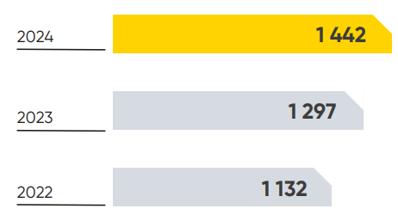

Рисунок 2.3 – Объем капитальных вложений ПАО «РОСНЕФТЬ», млрд. руб. (составлен автором)

Инвестиции направлены на новые масштабные проекты, развитие нефтяных и газовых активов, а также реализацию высокоэффективных проектов и программу поддержания на нефтеперерабатывающих заводах, развитие розничной сети. Инвестиционный портфель компании приоритизирован по уровню доходности проектов с учетом оценки рисков и стратегической значимости.

Инструменты портфельного управления позволяют своевременно реагировать на внешние и внутренние изменения и при необходимости оперативно проводить оптимизацию или перераспределение инвестиций между различными направлениями бизнеса.

Действующий в ПАО «НК «Роснефть» процесс управления инвестициями интегрирован со всеми смежными процессами, включая стратегическое и бизнес-планирование, бюджетирование, отчетность и финансовый контроль, проектное и корпоративное управление представлен на рисунке 2.4.

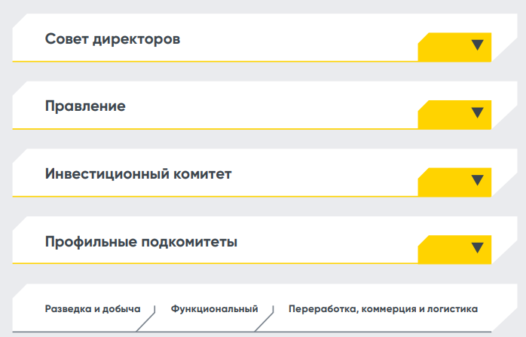

Рисунок 2.4 – Делегирование полномочий: иерархия принятия инвестиционных решений (составлен автором)

Финансовая устойчивость компании демонстрирует хорошие показатели, несмотря на сложную внешнеэкономическую конъюнктуру (представлена в таблице 2).

Таблица 2 – Финансовые показателя деятельности ПАО «РОСНЕФТЬ» [15]

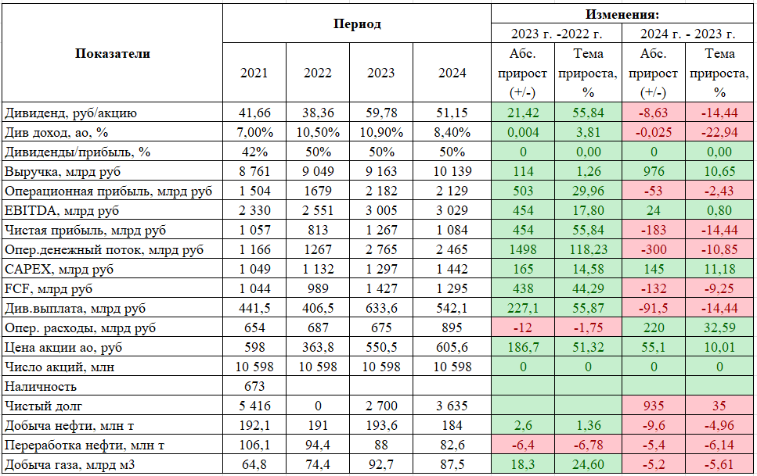

Особенно важно отметить значительный рост операционного денежного потока - с 1 166 млрд рублей в 2021 году до 2 465 млрд рублей в 2024 году, что создаёт прочную основу для финансирования инвестиционных проектов.

Капитальные расходы (CAPEX) компании показывают устойчивую восходящую динамику: с 1 049 млрд рублей в 2021 году до 1 442 млрд рублей в 2024 году. Такой рост инвестиций сопровождается увеличением показателя EBITDA с 2 330 до 3 029 млрд рублей за тот же период, что свидетельствует об эффективном использовании вкладываемых средств. При этом соотношение CAPEX к EBITDA остаётся на комфортном уровне около 0,5, что указывает на сбалансированность инвестиционной программы.

Свободный денежный поток (FCF), несмотря на некоторое снижение в 2024 году до 1 295 млрд рублей, остаётся значительным и позволяет компании одновременно финансировать инвестиционную программу и выплачивать дивиденды. Дивидендная политика выглядит устойчивой - выплаты составляют стабильно около 50% от чистой прибыли, при этом абсолютный размер дивидендов в 2024 году составил 542,1 млрд рублей.

Производственные показатели отражают переориентацию компании на газовый бизнес: если добыча нефти сократилась с 192,1 млн тонн в 2021 году до 184 млн тонн в 2024 году, то добыча газа за тот же период выросла с 64,8 до 87,5 млрд м3. Это свидетельствует о стратегическом курсе на диверсификацию бизнеса. Переработка нефти сокращается (со 106,1 до 82,6 млн тонн), что может быть связано с оптимизацией активов.

Финансовая устойчивость подтверждается динамикой чистого долга: после резкого снижения в 2022 году (возможно, за счёт реструктуризации) он составил 3 635 млрд рублей в 2024 году при EBITDA 3 029 млрд рублей, что даёт комфортное соотношение около 1,2.

Основные возможности для реализации новых инвестиционных проектов:

* газовый бизнес – продолжающийся рост добычи газа создаёт основу для новых проектов в области транспортировки и переработки;
* глубокая переработка – сокращение объёмов переработки при росте выручки говорит о возможности создания высокотехнологичных перерабатывающих мощностей;
* диверсификация – стабильные финансовые показатели позволяют рассматривать проекты в смежных отраслях (нефтехимия, СПГ).

Риски инвестиционной деятельности:

* волатильность цен на энергоносители, влияющая на доходность проектов;
* рост операционных расходов (+32,59% в 2024 году);
* санкционное давление, которое может ограничить доступ к технологиям.

Для минимизации рисков инвестиционной деятельности ПАО «НК «Роснефть» необходимо использовать комплексный подход, учитывающий как внешние экономические факторы, так и внутренние возможности компании. Одним из основных направлений снижения рисков является дальнейшая диверсификация бизнеса. Учитывая рост добычи газа и сокращение переработки нефти, компании следует активнее развивать газовый сегмент, включая проекты в области СПГ и газохимии, что позволит снизить зависимость от нефтяных цен. Кроме того, инвестиции в глубокую переработку углеводородов могут повысить маржинальность бизнеса и компенсировать возможное падение спроса на сырую нефть.

Рост операционных расходов, который составил 32,59% в 2024 году, требует усиления контроля над издержками. Внедрение цифровых технологий, автоматизация процессов и модернизация производственных мощностей помогут оптимизировать затраты.

Поддержка финансовой устойчивости является ключевым условием успешной реализации инвестиционной программы. Компании важно сохранять баланс между капитальными вложениями, долговой нагрузкой и дивидендными выплатами. Текущий уровень чистого долга к EBITDA (1,2) находится в комфортной зоне, но в условиях возможного ужесточения санкций или падения цен на нефть компании следует предусмотреть дополнительные меры по укреплению ликвидности, включая создание резервных фондов и оптимизацию структуры заимствований.

Таким образом, ПАО «Роснефть» обладает значительным потенциалом для реализации новых инвестиционных проектов благодаря устойчивой финансовой позиции, растущим операционным потокам и диверсифицированному бизнесу. Компания демонстрирует способность одновременно финансировать капитальные вложения и выплачивать дивиденды, сохраняя при этом приемлемый уровень долговой нагрузки. Наиболее перспективными направлениями для новых инвестиций представляются проекты, связанные с развитием газового бизнеса и глубокой переработки углеводородов.

# **ЗАКЛЮЧЕНИЕ**

В первой главе курсовой работы рассмотрены теоретико-методические основы оценки реальных инвестиционных проектов. Реальные инвестиции представляют собой вложения в материальные активы, такие как строительство, модернизация оборудования или разработка новых продуктов, и осуществляются через реализацию инвестиционных проектов, направленных на получение прибыли и достижение экономических, социальных или экологических целей. Инвестиционные проекты классифицируются по объектам вложений (реальные и финансовые), целям реализации (коммерческие, экономические, социальные, экологические) и форме собственности (государственные и частные).

Для оценки эффективности инвестиционных проектов применяются статические (например, срок окупаемости) и динамические методы (NPV, IRR, PI, DPP), причем последние считаются более объективными, так как учитывают временную стоимость денег. В целом, проведенный анализ подчеркивает важность комплексного подхода к оценке инвестиционных проектов, включающего не только финансовые расчеты, но и учет рисков и неопределенностей, что позволяет принимать обоснованные инвестиционные решения и минимизировать потенциальные негативные последствия.

Во второй главе курсовой работы проведен анализ инвестиционной деятельности ПАО «Роснефть», включая общую характеристику компании, оценку ключевых экономических показателей и возможностей для реализации реальных инвестиционных проектов. «Роснефть» остается одной из крупнейших нефтегазовых компаний мира, играющей стратегическую роль в российской экономике.

Финансовый анализ за 2021–2024 годы показал неоднозначную динамику: несмотря на рост выручки (с 8,761 трлн руб. в 2021 г. до 10,139 трлн руб. в 2024 г.), наблюдалось снижение объемов добычи нефти (на 4,96% в 2024 г.) и переработки (с 106,1 млн тонн до 82,6 млн тонн). В то же время газовый сегмент демонстрирует устойчивый рост, что свидетельствует о стратегической диверсификации бизнеса. Операционная прибыль в 2024 году сократилась на 2,43% из-за увеличения затрат, связанных с санкционным давлением и инфляцией. Однако компания сохраняет высокую рентабельность (EBITDA margin около 30%) и финансовую устойчивость, что подтверждается стабильным операционным денежным потоком (2 465 млрд руб. в 2024 г.).

Инвестиционная деятельность «Роснефти» остается активной: объем капитальных вложений (CAPEX) вырос с 1 049 млрд руб. в 2021 г. до 1 442 млрд руб. в 2024 г., при этом соотношение CAPEX/EBITDA остается на комфортном уровне (около 0,5). Основные инвестиции направлены на развитие новых месторождений (включая проект «Восток Ойл»), модернизацию перерабатывающих мощностей и цифровизацию производственных процессов. Компания также уделяет внимание снижению углеродного следа, развивая технологии улавливания CO₂ и производство водорода.

Ключевыми возможностями для реализации новых инвестиционных проектов являются дальнейшая диверсификация в газовый бизнес и нефтехимию, а также углубленная переработка сырья. Однако существуют и риски, включая волатильность цен на энергоносители, рост операционных расходов и санкционные ограничения. Для их минимизации «Роснефть» активно внедряет импортозамещающие технологии, оптимизирует затраты и поддерживает сбалансированную долговую политику. Несмотря на внешние вызовы, «Роснефть» сохраняет устойчивость и инвестиционную привлекательность благодаря диверсифицированному портфелю активов, эффективному управлению затратами и поддержке со стороны государства. Компания обладает значительным потенциалом для реализации новых проектов, особенно в газовом сегменте и глубокой переработке, что позволит ей сохранить лидерские позиции в условиях глобального энергоперехода.

# **СПИСОК ИСПОЛЬЗОВАННЫХ ИСТОЧНИКОВ**

1. Бланк, И.А. Инвестиционный менеджмент. – М.: Эльга, 2023.

2. Подшиваленко, Г.П. Инвестиции: учебное пособие. – М.: КНОРУС, 2021.

3. Инвестиции: сущность, классификация, структура 2023. – URL: file:///C:/Users/HUAWEI/Downloads/Тема%20Инвестиционная%20политика.pdf.

4. Фархутдинов, И.З. Реальные инвестиции в современной экономике. – СПб.: Питер, 2022.

5. Софронова, Д.В. Развитие методики оценки экономической эффективности инвестиционных проектов в горно-металлургической отрасли. – Екатеринбург: УрФУ, 2024.

6. Иванов, А.С. Система факторов риска инвестиционного кредитования // Фундаментальные исследования. – 2025.

7. Балбеков, А.И. Управление инвестиционными рисками. – М.: Инфра-М, 2023. — 176 с.

8. Грязнова, А.Г. Риск-менеджмент инвестиционных проектов. – М.: Финансы и статистика, 2022.

9. Роял Финанс. Оценка эффективности инвестиционных проектов: статические методы 2023. – URL: https://www.royalfinance.ru/business/proektnoe-finansirovanie/otsenka-investitsionnyh-proektov/.

10. Петров В.Л. Динамические методы оценки инвестиций // Экономика и математические методы. – 2024.

11. Ковалёв В.В. Методы оценки инвестиционных проектов. – М.: Проспект, 2023.

12. Бригам, Э.Ф. Финансовый менеджмент: теория и практика. – 16-е изд. – Cengage Learning, 2023.

13. Годовой отчет ПАО «Роснефть» за 2023 год [Электронный ресурс]. – URL: https://www.rosneft.ru.

14. РБК. Анализ нефтегазового сектора России. – 2024. – URL: <https://www.rbc.ru>.

15. Bloomberg. Финансовые показатели ПАО «Роснефть» (2020-2024). –2024. – URL: https://www.bloomberg.com.

16. Дамодаран, А. Корпоративные финансы: теория и практика. – 4-е изд. –Wiley, 2023.

17. Министерство энергетики РФ. Стратегия развития ТЭК до 2035 года. – М., 2023.

18. McKinsey & Company. Инвестиционные тренды в энергетическом секторе. – 2024. – URL: https://www.mckinsey.com.

19. Портер, М. Конкурентная стратегия. – М.: Альпина Паблишер, 2022.

20. Федеральный закон № 39-ФЗ «Об инвестиционной деятельности в Российской Федерации» (ред. 2024).

21. Гитман, Л.Дж. Основы инвестирования. – М.: Дело, 2023.

22. Дамодаран, А. Оценка инвестиций: инструменты и методы. – 4-е изд. – Wiley, 2023.

23. Investopedia. Ключевые показатели эффективности (KPI) для нефтегазовых компаний. – 2024. – URL: [https://www.investopedia.com](https://www.investopedia.com/).

24. Полтева, Т. В. Ставка дисконтирования как ключевой элемент в оценке эффективности инвестиционных проектов – 2023.

25. Оценка эффективности инвестиционных проектов // WiseAdvice – IT, 2025.

26. Методы оценки эффективности инвестиционных проектов // xn – 1– 8sbouoe0d.xn – p1ai, 2025. – Подробный обзор динамических и статических методов оценки инвестиционных проектов.

27. Анализ инвестиционных проектов // ФБК, 2025. – Описание этапов анализа инвестиционных проектов, включая финансовый и риск-анализ.

28. Козлов, В.В. Управление инвестиционными проектами: теория и практика. – М.: Финансы и статистика, 2022. – Книга с современными подходами к управлению и оценке инвестиционных проектов.

29. Петров, С.М. Инвестиционные проекты: финансовый анализ и оценка. – М.: Инфра-М, 2022. – Практическое руководство по финансовому анализу и оценке эффективности проектов.

30. Смирнова, Н.И. Риски и эффективность инвестиционных проектов в условиях неопределенности. – СПб.: Питер, 2022. – Анализ влияния рисков на эффективность реальных инвестиций.